Формирование заявления в ФГИС ПГС
Для формирования нового заявления по «Признание садового дома жилым домом и жилого дома садовым домом», необходимо открыть ФГИС ПГС, авторизоваться под своей учётной записью и далее перейти в модуль «Признание садового дома жилым домом и жилого дома садовым домом», выбрав соответствующий блок (Рисунок 1).

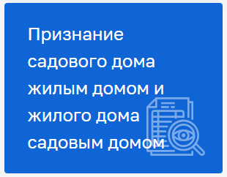
Рисунок 1 – Выбор модуля

В левой, верхней части экрана в боковом меню, выбрать пункт «Заявления»
(Рисунок 2).

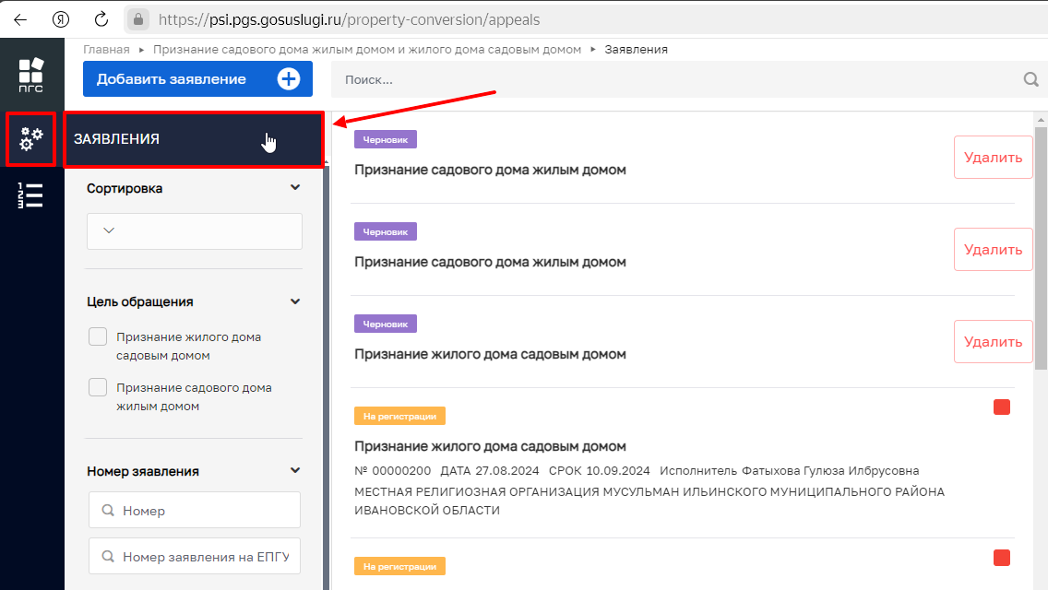
Рисунок 2 – Реестр заявлений

Откроется список (реестр) всех заявлений, созданных в системе, относящихся к органу, под которым авторизовался пользователь. С помощью фильтров в навигационной панели, можно отфильтровать заявления по заданным критериям.
Для создания нового заявления необходимо в левом верхнем углу нажать кнопку «Добавить заявление» (Рисунок 3).

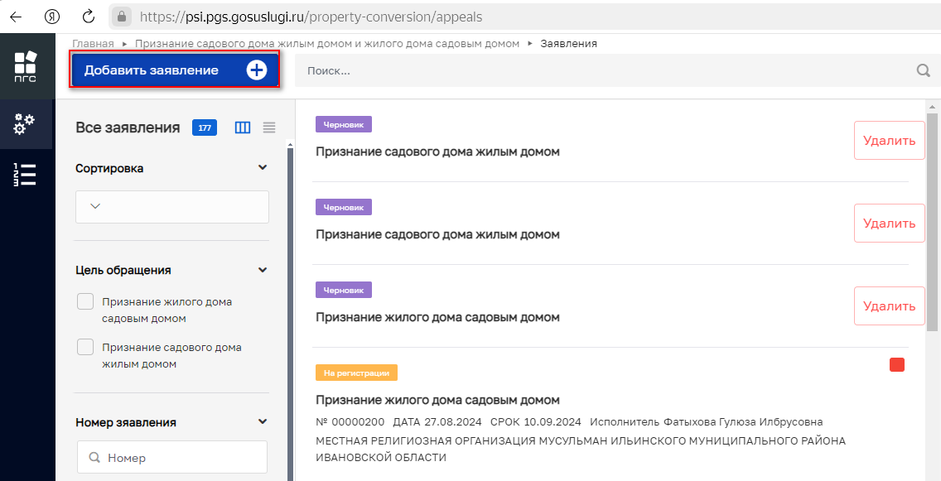
Рисунок 3 – Создание нового заявления

После чего откроется список стандартов, просмотреть подробную информацию по стандарту можно в правой части экрана, предварительно выбрав стандарт заявления (Рисунок 4).

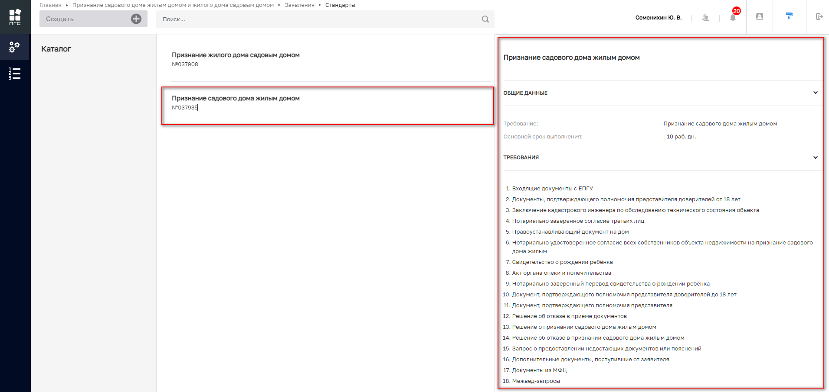
Рисунок 4 – Выбор стандарта заявления

После выбора подходящего стандарта необходимо нажать кнопку «Создать». Кнопка появляется при наведении курсора на необходимый стандарт (Рисунок 5).

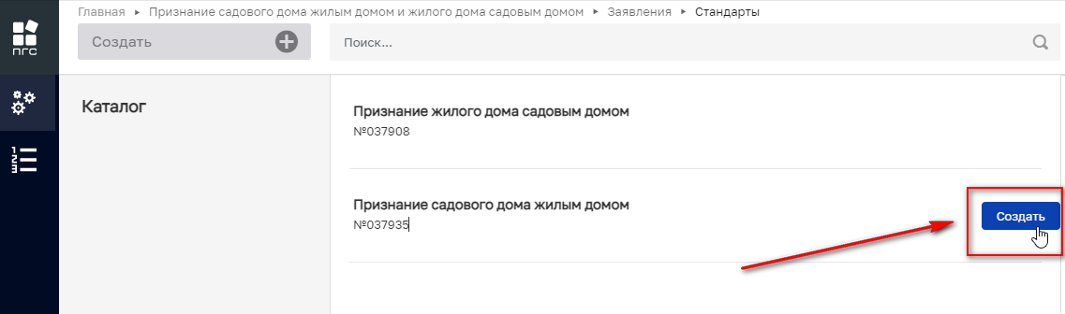
Рисунок 5 – Создание заявления из стандарта

По нажатию кнопки откроется экранная форма нового заявления (поля заполняются в соответствии с выбранным стандартом) (Рисунок 6).

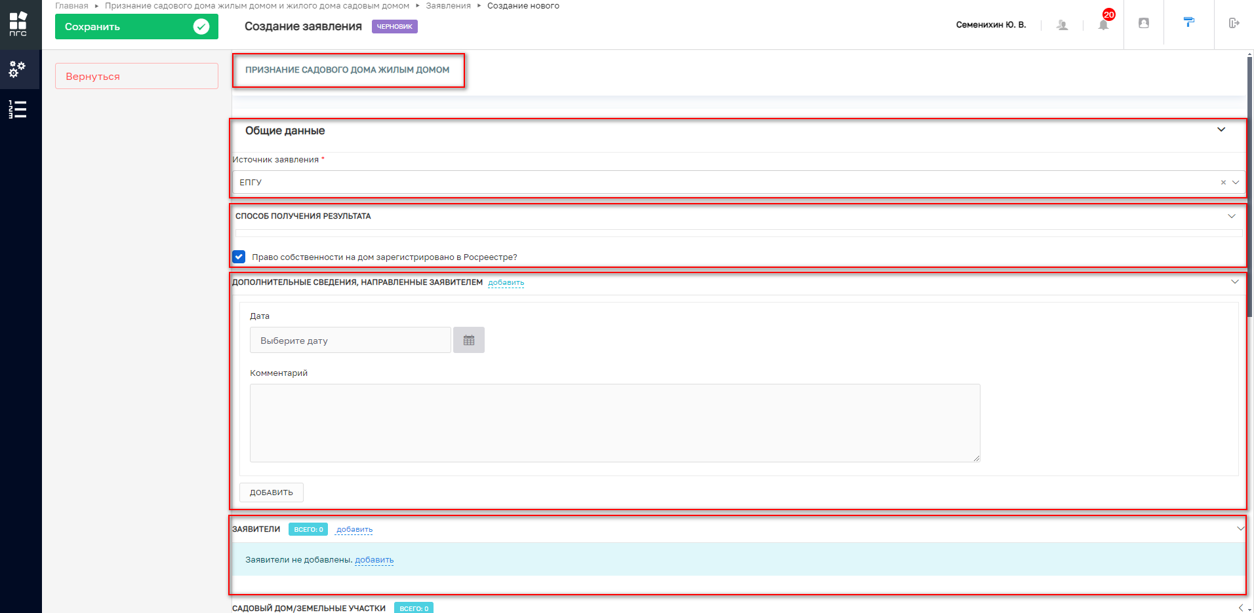
Рисунок 6 – Форма создания нового заявления

Признание садового дома жилым
Для создание нового заявления «Признание садового дома жилым домом», выбираем стандарт № 037935 и нажимаем кнопку «Создать» (Рисунок 7).

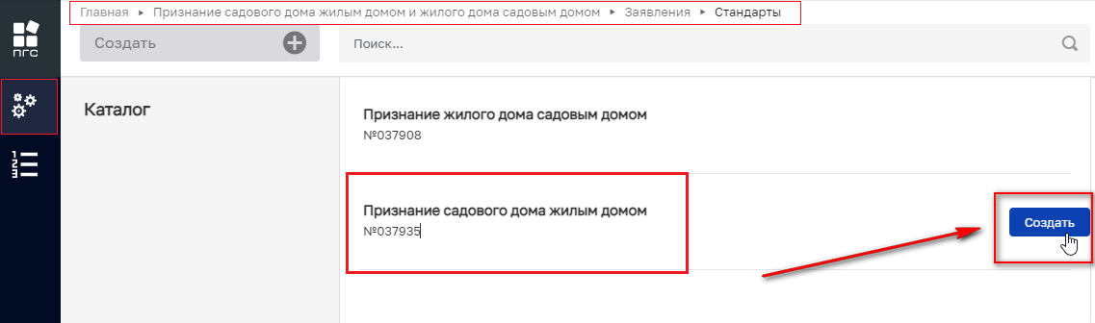
Рисунок 7 – Создание стандарта «Признание садового дома жилым домом»

Структура заявления
После выбора стандарта «Признание садового дома жилым домом» в открывшемся окне отобразятся следующие разделы заявления:
- «Общие данные»;
- «Заявители»;
- «Данные по объектам»;
- «Документы»:
- «Входящие документы»;
- «Процессные документы»;
- «Результирующие документы»;
- Межвед-запросы.
- «Завершенные операции»
- «История»

Блок «Общие данные»

Блок «Общие данные» содержит следующие формы для заполнения (Рисунок 8):
Общие данные:
- Источник заявления
- Способ получения результата:
- Право собственности на дом зарегистрировано в Росреестре?
- Дополнительные сведения, направленные заявителем:
- Дата
- Комментарий

Обязательные поля для заполнения выделены отдельным символом – звёздочка «*».

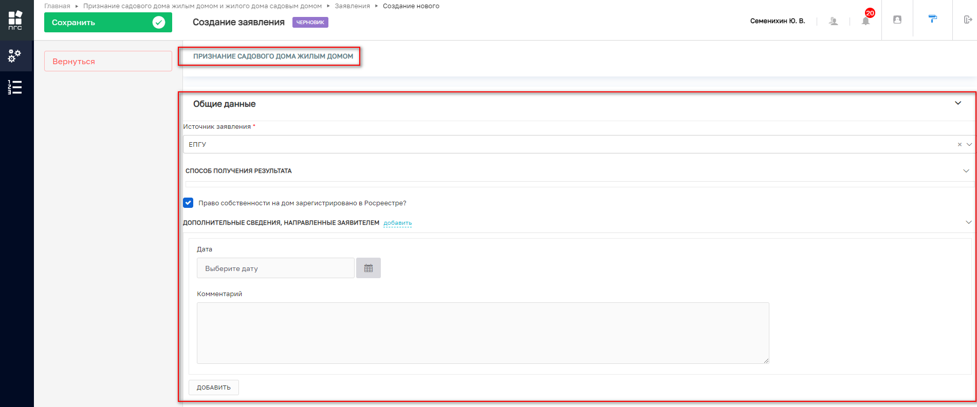
Рисунок 8 – Формы для заполнения «Общие данные»

В разделе «Источник заявления» выберите одно необходимое значение из предложенных вариантов. В зависимости от выбранного значения заполнится соответствующее поле (Рисунок 9).

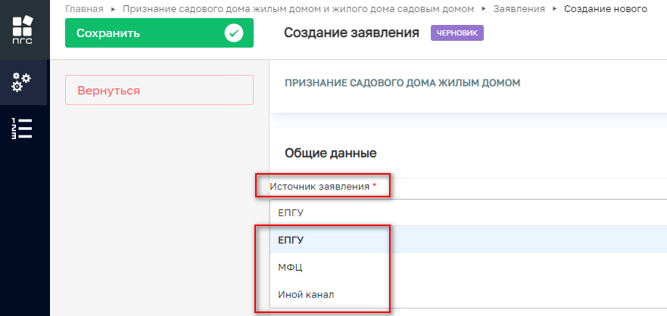
Рисунок 9 – Раздел «Источник заявления»

Разделе «Способ получения результата», первоначальное поле – заполняется автоматически, в зависимости от выбранного варианта заявителем (Рисунок 10).

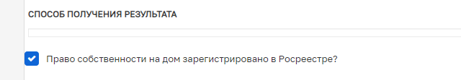
Рисунок 10 – Разделе «Способ получения результата»

Формы раздела «Дополнительные сведения, направленные заявителем», заполняются системой автоматически, если такие данные поступили от заявителя (Рисунок 11):
- Дата;
- Комментарий.

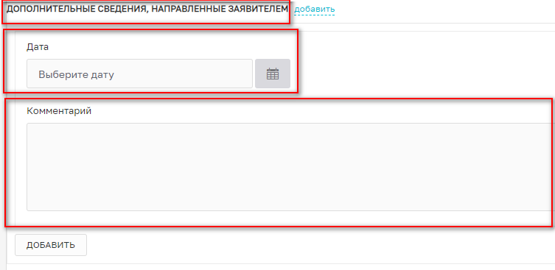
Рисунок 11 - Раздела «Дополнительные сведения, направленные заявителем»

Блок «Заявители»

Для добавления сведений о заявителе, необходимо нажать кнопку «Добавить» в блоке «Заявители» (Рисунок 12).

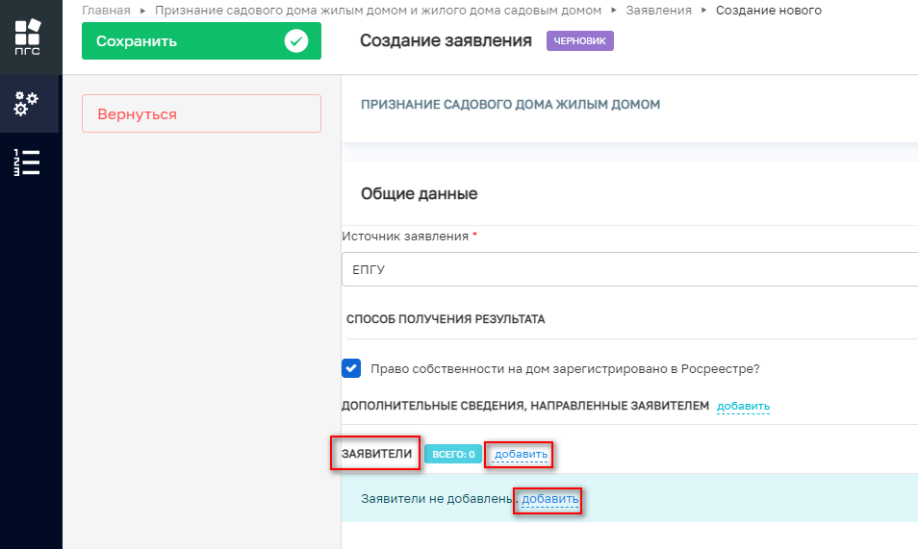
Рисунок 12 – Добавление заявителя

В окне «Заявители» нужно выбрать тип заявителя (Рисунок 13):
- Юридическое лицо;
- Индивидуальный предприниматель;
- Физическое лицо;
- Филиал иностранного юридического лица.

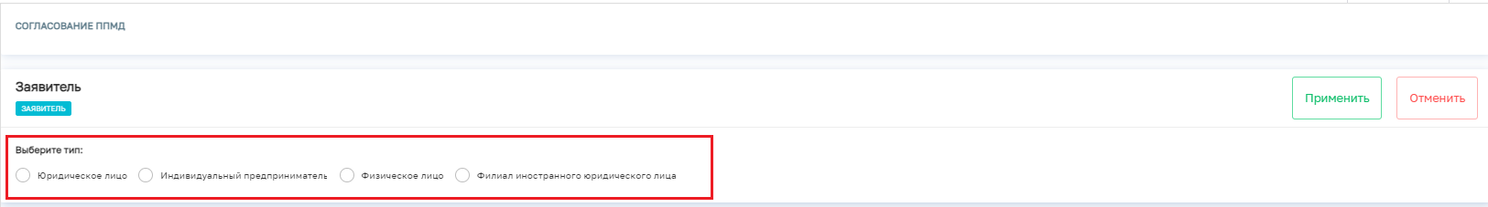
Рисунок 13 – Выбор типа заявителя

Для поиска заявителя с помощью строки «Поиск» необходимо ввести наименование, либо ИНН или ОГРН заявителя и нажать кнопку «Найти». Далее в открывшемся окне выбрать заявителя и нажать кнопку «Выбрать» (Рисунок 14, 15):

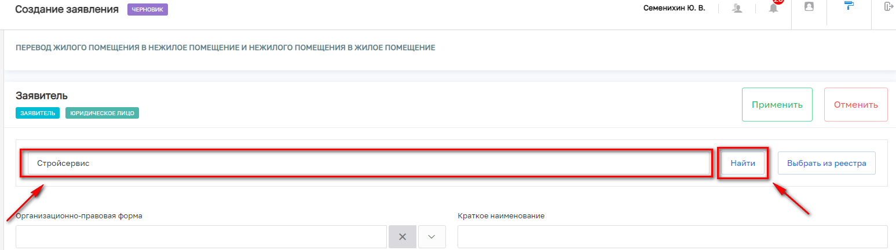
Рисунок 14 – Строка «Поиск»

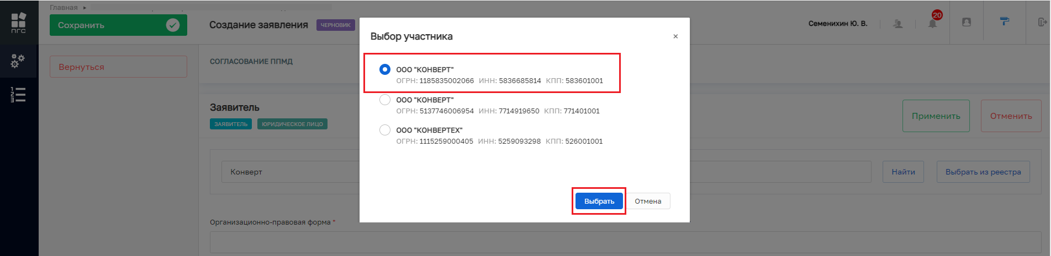
Рисунок 15 – Выбор заявителя

Для поиска заявителя в «Реестре субъектов» необходимо нажать кнопку «Выбрать из реестра», выбрать заявителя и нажать кнопку «Вернуться к операции» (Рисунок 16, 17).

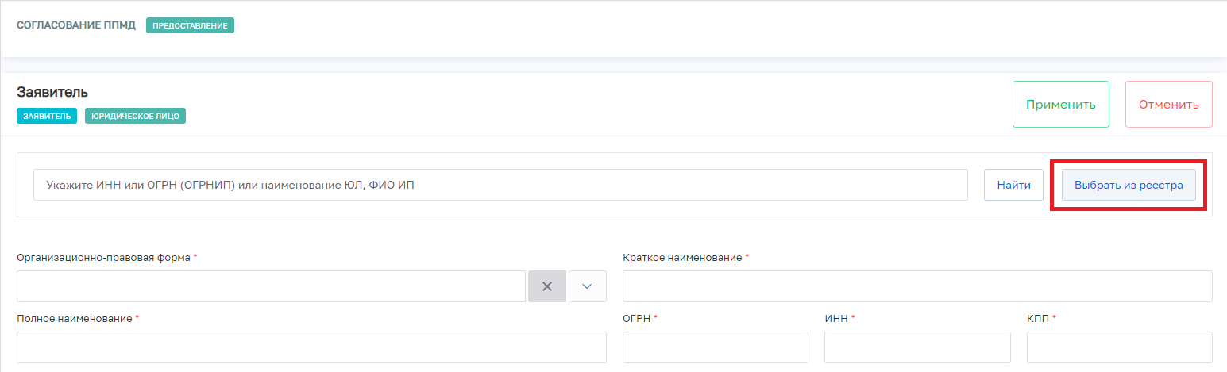
Рисунок 16 – Кнопка «Выбрать из реестра»

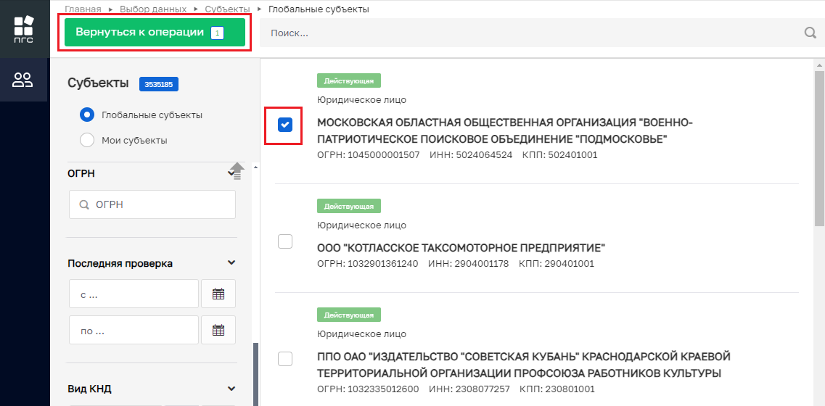
Рисунок 17 – Кнопка «Реестр субъектов»

Далее необходимо заполнить все обязательные поля с отдельным признаком – звездочка «*». Таким обязательным полем для заполнения является поле «Тип субъекта» для заполнения необходимо выбрать значение из выпадающего списка (Рисунок 18)

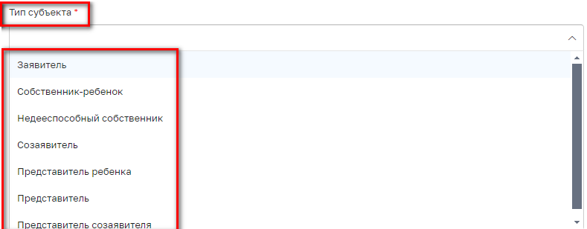
Рисунок 18 – Заполнение поля «Тип субъекта»

После внесения необходимой информации нажмите кнопку «Применить»
(Рисунок 19).

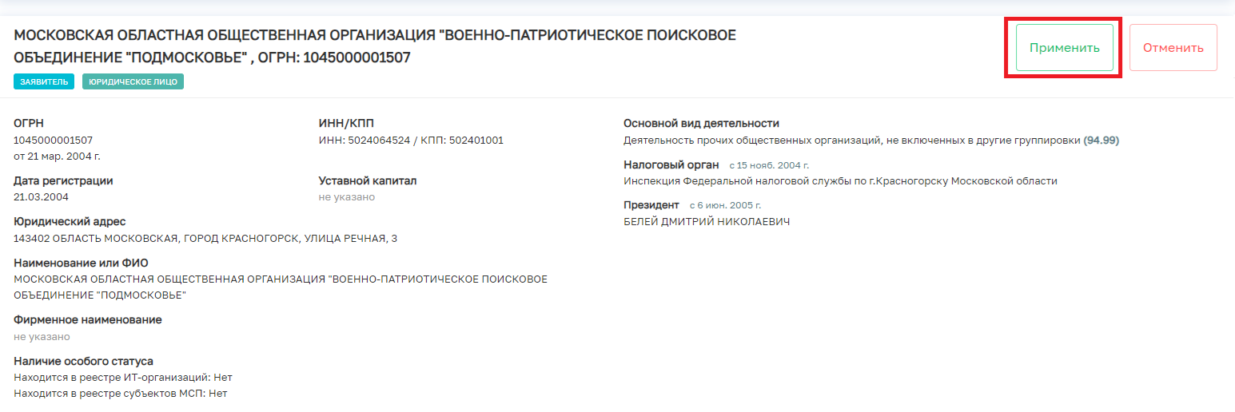
Рисунок 19 – Добавление заявителя

Блок «Садовый дом/Земельные участки»

Для добавления нового «Садового дома/Земельного участка» (объекта) необходимо нажать кнопку «Добавить» в блоке «Садовый дом/Земельные участки» (Рисунок 20).

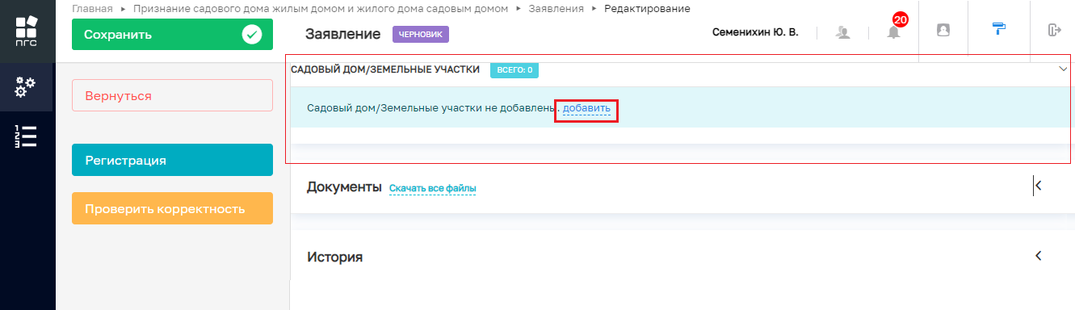
Рисунок 20 – Добавление нового садового дома/земельного участка (объекта)

Для поиска садового дома/земельного участка (объекта) с помощью строки «Поиск» необходимо ввести наименование объекта и нажать кнопку «Найти». Далее в открывшемся окне выбрать один из найденных объектов и нажать кнопку «Выбрать» (Рисунок 21, 22).

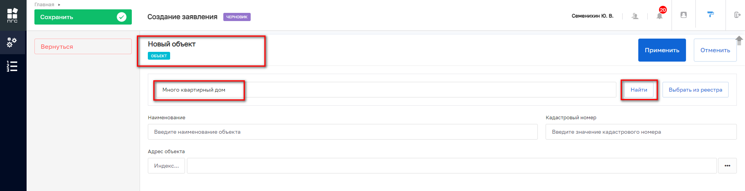
Рисунок 21 – Строка «Поиск»
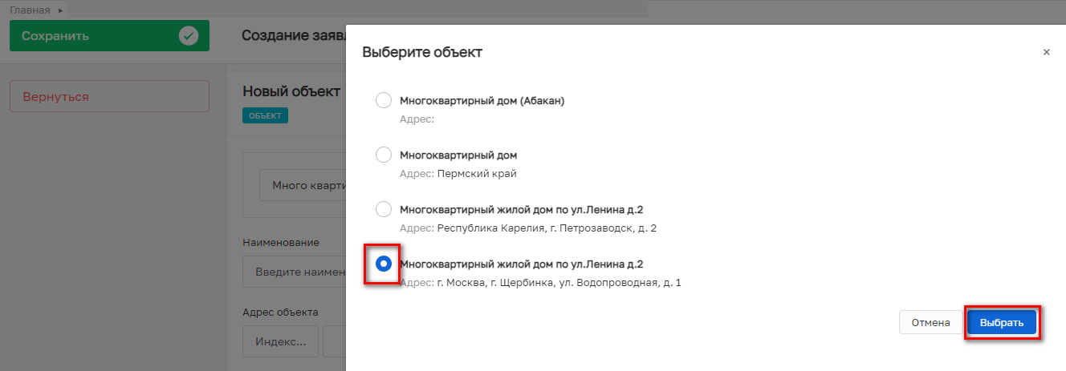
Рисунок 22 – Выбор объекта

Для поиска объекта в реестре объектов необходимо нажать кнопку «Выбрать из реестра», выбрать объект и нажать кнопку «Вернуться к операции» (Рисунок 23, 24).

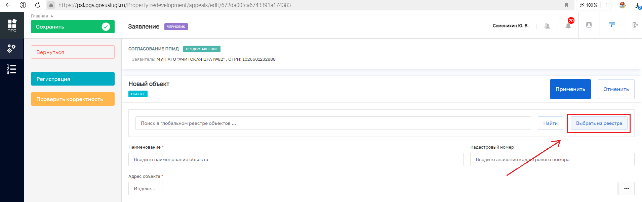
Рисунок 23 – Кнопка «Выбрать из реестра»

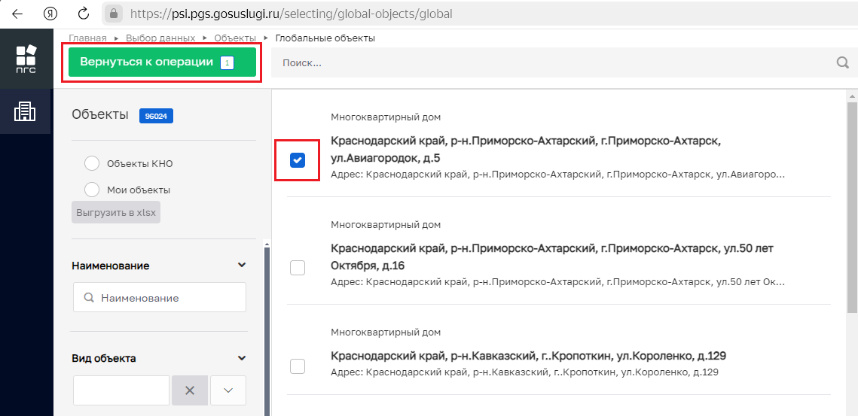
Рисунок 24 – Выбор конкретного объекта

После выбора объекта заполните все обязательные поля со знаком «*» и нажмите кнопку «Применить» (Рисунок 25).

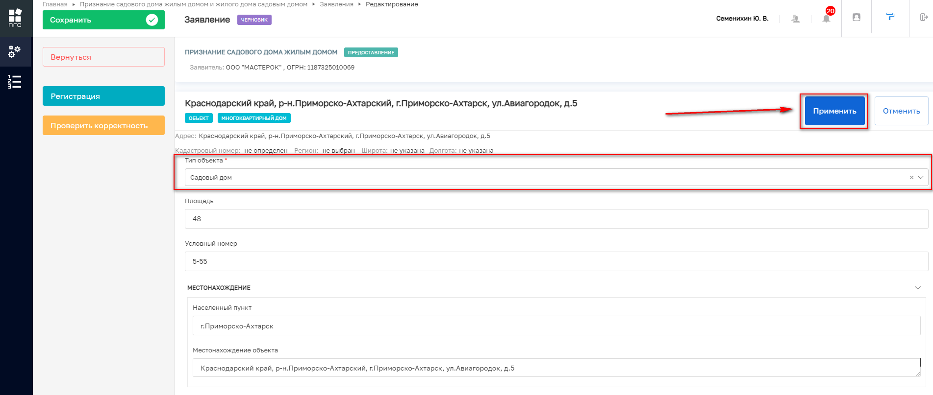
Рисунок 25 – Добавление объекта

Для создания нового объекта необходимо заполнить поля (Рисунок 26):
- Наименование;
- Кадастровый номер;
- Адрес объекта;
- Тип объекта;
- Площадь;
- Условный номер;
- Населенный пункт;
- Местонахождение объекта и прочие.

После внесения требуемых данных необходимо нажать кнопку «Применить».
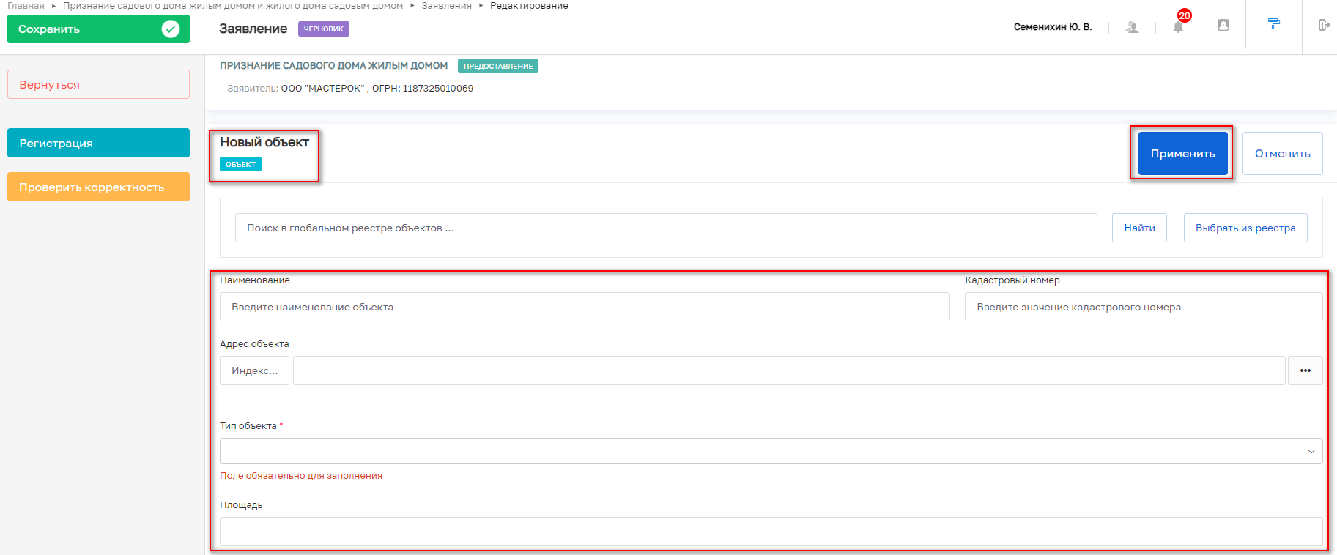
Рисунок 26 – Создание нового объекта

Блок «Документы»

Для того чтобы просмотреть или скачать поступившие документы от заявителя, нужно перейти в блок «Документы», так же там будет возможность добавить новый требуемый документ или просмотреть дополнительную информацию, например - «Дату и время» поступления документов (Рисунок 27)

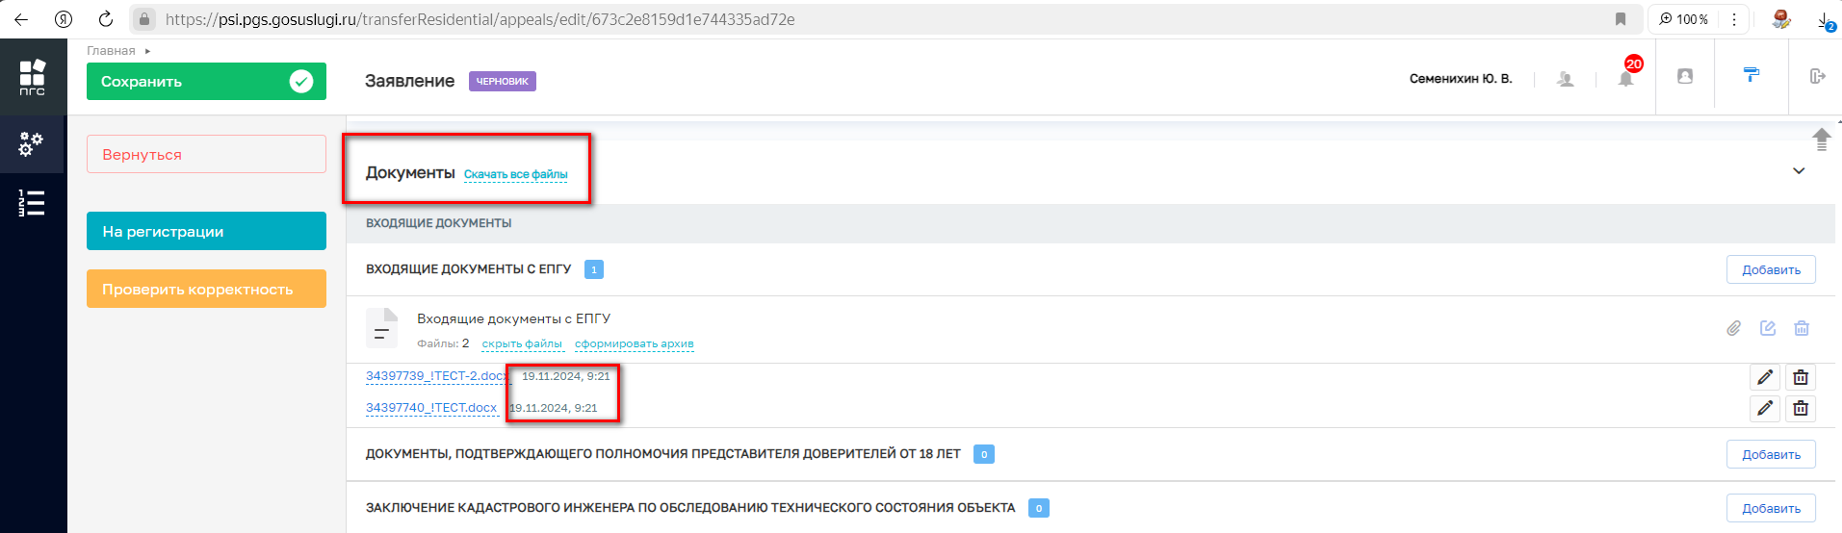
Рисунок 27 – Блок «Документы»

Чтобы отредактировать информацию по приложенным файлам, добавить дополнительные файлы или удалить ненужные файлы – необходимо нажать соответствующие кнопки «Редактировать» или «Удалить» (Рисунок 28)

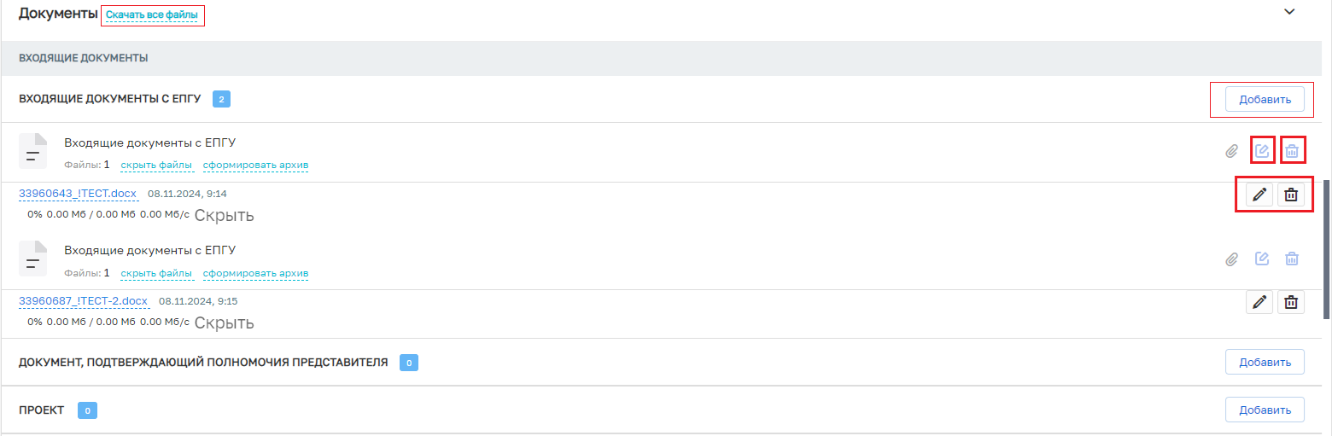
Рисунок 28 – Кнопки действий в блоке «Документы»

Чтобы внести изменения в наименование файла необходимо нажать кнопку редактировать, и система отобразит дополнительные поля. После внесения изменений, нажмите кнопку «Применить» (Рисунок 29)

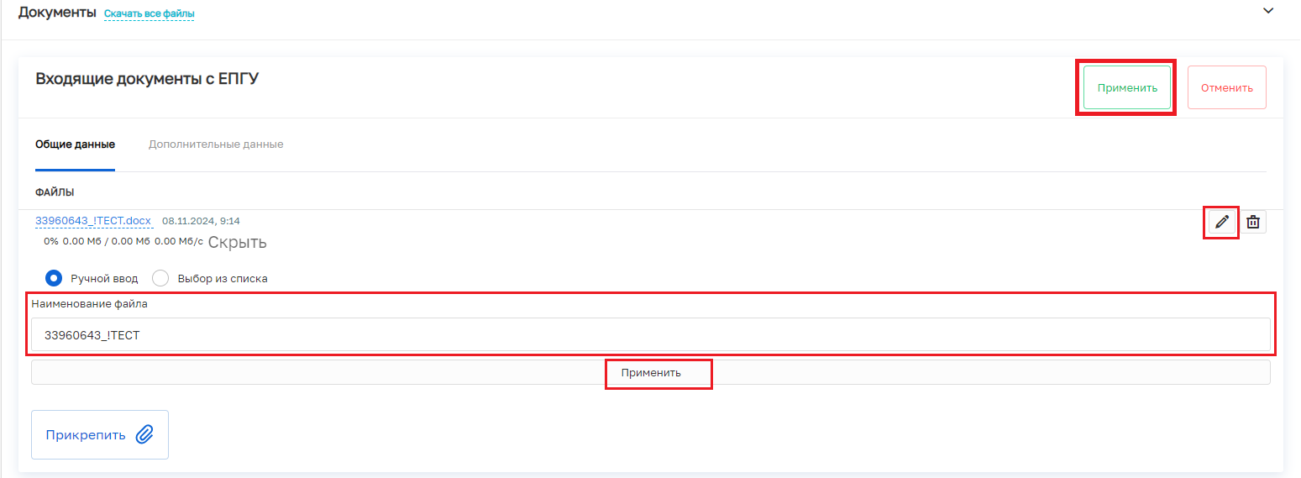
Рисунок 29 – Редактирование наименования документа

Раздел «Межвед-запросы»
В разделе «Межвед-запросы» можно будет просмотреть ранее отправленные «Межведомственные запросы» для получения дополнительной информации по заявлению (Рисунок 30).

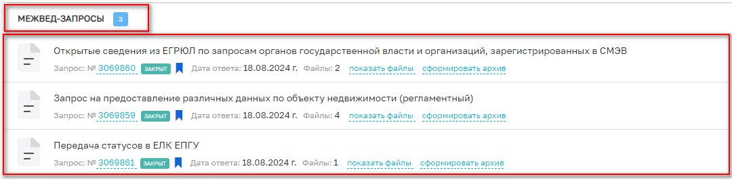
Рисунок 30 – Раздел «Межвед - запросы»

В данном блоке отображаются все «Межведомственные запросы» отправленные, как автоматически (регламентные), так и ручным (самостоятельным) способом.

Блок «Завершенные операции»

На вкладке «Завершенные операции» можно просмотреть подробную информацию обо всех завершенных или выполняемых событиях согласно основному процессу предоставления услуги (Рисунок 31).
Доступны следующие данные:
- Наименование события;
- Дата создания;
- Исполнитель;
- Дата завершения.

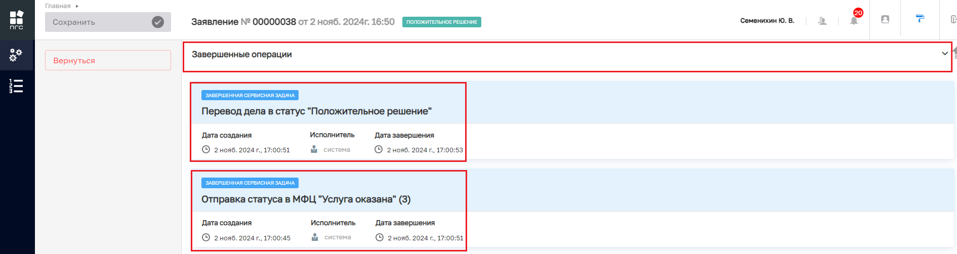
Рисунок 31 – Блок «Завершенные операции»

Блок «История»

На этой вкладке отображается полная история всех действий, совершенных в процессе создания и обработки заявления.
Выводится следующая информация:
- Время;
- Дата;
- Кто совершил действие;
- Описание совершенного действия.
История отображается в обратном хронологическом порядке от новых к старым (старые внизу, новые вверху). (Рисунок 32).

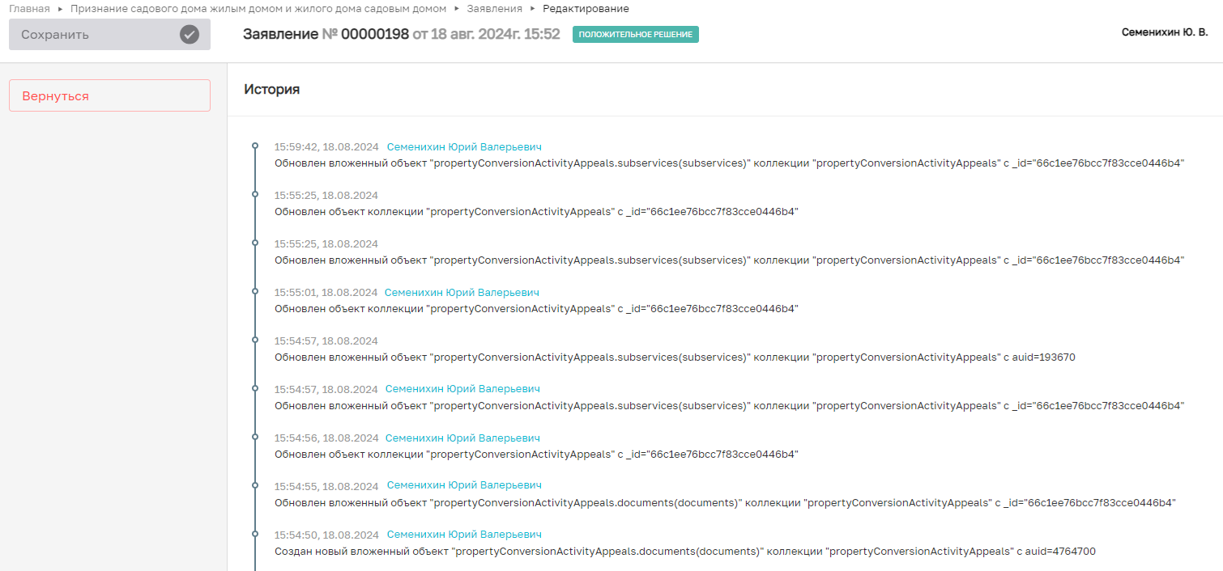
Рисунок 23 – Блок «История»

